Схема границ
Рыбоводного участка
озеро Дальний Саргатский Сор
Ханты-Мансийский район
Площадь – 48,5 га

 | Географические координаты точек
 | С.Ш. |  |  | В.Д.
 | град. | мин. | сек. | град. | мин. | сек.
1 | 60 | 18 | 55 | 69 | 43 | 57
2 | 60 | 18 | 21 | 69 | 45 | 24
3 | 60 | 18 | 27 | 69 | 44 | 31
4 | 60 | 18 | 42 | 69 | 44 | 1

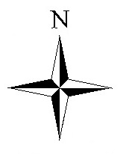
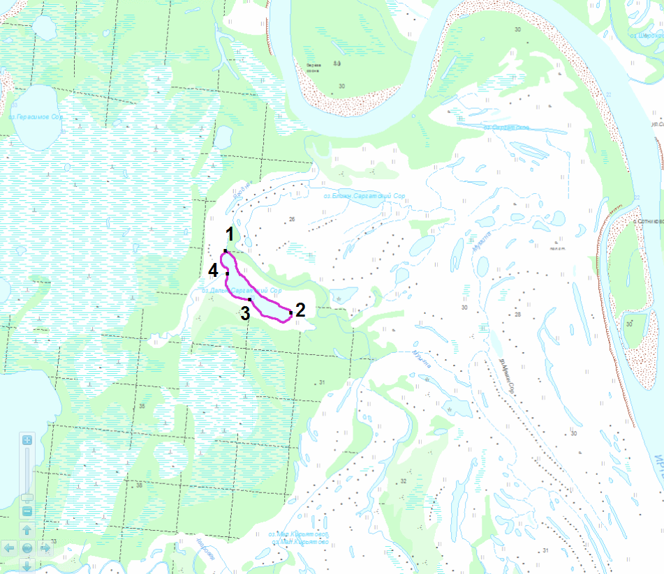
Условные обозначения:
Граница рыбоводного участка
Текстовое описание:
Границы рыбоводного участка включают в себя всю акваторию озера Дальний Саргатский Сор

